
日期: ________________________
系列: 艰难中有上帝的同在(9月-11月)
二年级, 第22课

雅各欺骗以撒

取回家的要点: *当我犯罪—上帝仍然爱我。
*在课堂中不断的重复这句话。组长将念出第一部分；孩子们以斜体的部分回应。

圣经故事：创世记27:1-41, 28:5
与耶稣连接：因为耶稣为我舍命，我得赦免

我们将帮助孩子们认识：
- 雅各为得到以扫的福分而欺骗以撒的故事。
- 因为他的罪，雅各有问题，神却仍然爱他。
- 当我们犯罪，神仍然爱我们——即使我们因为自己的罪而面对问题。

我们将帮助孩子们体会：
- 为罪忧伤。
- 为自己的罪感到忧伤。
- 在神无条件的爱中得到安全感。

我们将帮助孩子们应用：
- 观赏支持人用神秘箱子讲述圣经故事。
- 制作并享用“多毛的手臂”点心，并复习圣经故事。
- 进行游戏“偷取祝福”，然后透过游戏讨论透过伤害他人犯罪的不对之处，及神的饶恕和不变的爱的真理。
这课程的行程图表

目的地 | 页数 # | 在你的旅程中发掘一些事情 | 所需教材
大组-开场   | 4  5-6 | 木偶表演  圣经故事 | - 木偶丁丁  - 小背包  - 装着神秘箱子及物件的旅行袋  - 供座的矮凳子  - 圣经  - 玩具弓和箭  - 成人圣经人物的外袍  - 羊毛衣  (选择性：加上一条皮带。表演时把它绑在手臂上。)  - 碟子  - 玩具鸡腿  - 面包(真的或伪造的)
小组的应用   | 7  8  8-9  9  9 | 活动1: 手工——“有图案的心型”  活动2:“多毛的手臂”点心  活动3: 游戏“偷取祝福”  活动4: “拯救球”  祷告时间 | 活动 1:  - 每人一张附录  - 每人半张砂纸  - 粘纸  - 红色蜡笔(提示:最好是将蜡笔的包装纸拿掉。)  活动2:  - 每人一支短沙爹枝  - 每人一块大糕点  - 椰肉丝  - 小纸盘  - 杯子  - 水或果汁  健康点心选择：  - 红毛丹或奇异果  活动3:  - 装着“上帝的祝福”的杯子  - 纸胶带  - 小纸条  - 铅笔  - 午餐袋  活动4:  - 白板  - 马克笔  - 球
大组 – 结束 | 10  10 | 唱歌（选择性）  用木偶短剧温习课程 | - 配合课程选择音乐  - 木偶小鹅
上课前的歌唱时间：（10分钟）
目的：当聚集全部孩子在一个组里唱歌时，新来的小朋友会比较容易投入，也会积极参与组内活动。选一些和今天课程主题有相关性的歌曲，方便介绍今天的主题。选2至3首歌

大组-开场：（15分钟）
目的：木偶会将今天课程所要教导的演出。不会有完整的手稿，不过，会有故事大纲给组长，以便他/她和木偶可以互动。将取回家的要点介绍给孩子们，好让他们可以和上帝的话语互动，当他们经历圣经故事时更能投入。

所需器材：木偶丁丁、小背包、装着神秘箱子及物件的旅行袋、供座的矮凳子、圣经、玩具弓和箭、成人圣经人物的外袍、羊毛衣、(选择性：加上一条皮带。表演时把它绑在手臂上。)、碟子、玩具鸡腿、面包(真的或伪造的)

木偶表演:
丁丁背着小背包出场。她离家出走。主持人问她为什么这么做。丁丁解释她的朋友秀明邀请小鸿去看电影。丁丁很想去，所以她撒谎，告诉秀明小鸿生病了，但是她可以去。那并不是真的。小鸿病没有生病。

丁丁去看电影，玩得很开心。可是，后来秀明问小鸿的病情是否有好转，小鸿发现了丁丁作的事。现在，小鸿真的很生气丁丁，所以丁丁就逃出来，这样他就打不到她了。

主持人告诉丁丁她的行为非常不正确。她说谎并偷走了原本属于小鸿的东西。丁丁不认为她偷窃。主持人解释她夺走了小鸿去看电影的机会——她偷走了他的欢乐。主持人告诉她那个行为是个罪。

之后主持人说明这件事提醒他关于今天的圣经故事。在圣经故事里，一个叫雅各的人欺骗他的父亲，偷走了他的哥哥，以扫一个很特别的祝福。以扫非常生气，雅各为了保护自己逃离自己的家。

在圣经故事里，孩子们将学习，即使当我们犯罪，神仍然爱我们；当我们感到懊悔，神赦免我们也帮助我们。实际上，神要赦免丁丁。与其逃离，丁丁应该告诉她的哥哥、秀明和她的父母她知错了，也得到神的赦免，因为即使她犯罪，神仍然爱她。

主持人教丁丁取回家的要点。 *当我犯罪——上帝仍然爱我。主持人先说出第一句，丁丁说第二句回应。和丁丁重复复习几次后，和其他小孩一起练习。

圣经故事: 神秘箱子
神秘箱里装着的东西将帮助主持人以创意的方式讲说圣经故事。在说故事的同时，可以拿出箱子里的东西。另一个选择是在箱子的上部割开一个洞，让孩子把手放进箱子里，在拿出那样东西前先猜猜那是什么。

在今天的圣经故事里，主持人将使用一个旅行袋，而不是神秘箱子。

主持人拿着旅行袋出场。他坐下，然后开始：

小朋友们，在今天的圣经故事里，我们将有一个神秘箱子。只是，我却带来了我的旅行袋。我要你们用心聆听圣经故事，这样你们就会明白为什么我带来了我的旅行袋。

拿出圣经，打开。我们今天的圣经故事取自圣经中的创世记。那是和一个家庭有关。父亲是以撒。母亲是利百加。而他们长大的儿子分别是雅各和以扫。他们是双胞胎。

把圣经放下。以撒年老了，快要死了。他不只是衰老了，而且视线也很差。遮住你们的双眼，假装你们都瞎了。把双眼遮住一两秒。你们可以打开眼睛了。

很久很久以前，以撒活着的年代，当作父亲的接近生命的尾声时，他们会为长子祷告祝福。他们将告诉他们的儿子所有应该得到的好东西。而那也是以撒要为以扫作的事。虽然雅各和以扫是双胞胎，以扫不过是比雅各年长一些。因此，他是最年长的二子。

以撒叫以扫进去他的帐篷。拿出弓和箭。把箭放在弓上，假装把它朝向孩子的方向，远处的目标。他吩咐以扫去猎取野味，煮了拿给他吃，然后他会为以扫祝福。因此以扫立刻按着父亲的吩咐出去了。轻拍你的脚，加装你是以扫匆匆离开。快速拍动双手，约几秒。

把手放在耳朵。现在，母亲利百加听到了以撒说的话。当以扫离开帐篷，利百加立刻跑去找雅各。她叫雅各去抓两只羊来，她将它们煮成以撒喜爱的美味，如此，雅各就能得到以扫的祝福。

雅各按着他母亲的吩咐去行。拿出碟子、鸡腿和面包。利百加烘了一些面包，煮了肉，让雅各拿给他的父亲吃。拿出外袍，把它穿上。之后利百加把以扫最好的衣服为雅各穿上。拿出假羊毛衣。最后，她用羊毛把雅各的手和颈项围着，然后雅各进去看他的父亲。

当雅各进去看以撒，以撒不看不清楚他，但他听到雅各的声音。这让以撒很迷惑。“你的气息很像以扫，可是你的声音却好像雅各。”他说。当以撒摸到雅各的手和颈，他相信雅各就是以扫。接着，他把以扫的祝福给了雅各。

“你将带领这个家，”以撒说。“你将从地里所生的而富有。神会祝福那些对你好的人；咒诅那些恶待你的人。”

把食物移开，拿出弓和箭。之后当雅各离开帐篷后，以扫进来了。以扫进来，以撒问：“你是谁？”“我是你的儿子，以扫。”以扫回答。这时，以撒和以扫才知道雅各欺骗了他们。

以扫非常生气，他决定在以撒离世以后杀死雅各。因此，雅各逃到他的舅舅家去，住在那里直到以扫不再生气。

雅各的行为是犯罪的。他欺骗他的父亲。他偷走了属于他哥哥的祝福。因为这样，他必须离开他的家，不能和他的家人住在一起。然而，神并没有停止对雅各的爱。虽然他犯罪了，神仍然保护他，不让以扫杀害他。下个星期，我们将学习有关当雅各流落在远方是，神与他同在。

有谁知道为什么我带来旅行袋而不是神秘箱子呢？(因为雅各需要远行到远地去。)

我们和雅各一样是罪人。我们做错事。有时当我们被指示收拾玩具时，我们会抱怨。有时，我们抢走妹妹、弟弟或朋友的玩具。有时我们对人发脾气，或拒绝按着指示行事。当我们犯罪，神不喜欢我们的罪。可是神仍然爱我们。当我们犯罪，我们可能受限制，或不被允许作一些我们想做的事。但是，神仍然爱我们。若我们痛悔，神会赦免我们。神饶恕我们因为他很爱我们，为我们差下耶稣基督为我们的罪死在十架上。

和孩子们一起复习取回家的要点。 *当我犯罪——上帝仍然爱我。

用以下的祷告做结束。请孩子们重复每一句。

亲爱的神，(重复)
即使在艰难的日子里，(重复)
谢谢你的同在。(重复)
即使我犯罪，(重复)
谢谢你仍然爱我。(重复)
我相信你差派耶稣。(重复)
他为我的罪而死。(重复)
谢谢你！谢谢你！谢谢你！(重复)
阿门。(重复)

小组的应用：（30分钟）
目的：在小规模的组别里，可以让孩子们与大人及同龄的小朋友在教会里建立更亲密的关系。用有趣的实际活动讨论圣经故事，加强取回家的要点。要一直不断重复取回家的要点。你说出取回家的要点前半句，孩子们以后半句回应。应用题可以帮助孩子们将取回家的要点应用在他们的日常生活中。将全部的小组聚集并以祷告作为课程的结束。让孩子们祷告。

在小组应用的时间，讨论以下的问题及重点：

雅各作了什么？(他欺骗雅各，偷走了以扫的祝福。)

雅各的罪为他带来什么后果？(以扫非常生气，要杀他。雅各必须离开他的家。可是神仍然爱他，保护他。)

我们犯了哪些罪？(答案将不同，但包括说谎、偷窃、和兄弟姐妹打架等。)

神不喜欢我们所犯的罪，可是他仍然爱我们。神如何表达即使我们犯罪，他仍然爱我们？(他差派耶稣为我们的罪而死。当我们痛悔，他就赦免我们。)

活动 1: “有图案的心型”手工
所需器材：每人一张附录、每人半张砂纸、粘纸、红色蜡笔(提示:最好是将蜡笔的包装纸拿掉。)

制作步骤：
- 把砂纸贴在半个星型背面。
- 用红色了蜡笔在那个星型上颜色。若蜡笔的包装纸已拿掉，可以把蜡笔横放，上色。
- 把砂纸拿开。

完成后，讨论图画的意义：
当我们看着这张纸，我们看见背面发放了砂纸的部分星型看起来像砂纸一样很粗燥。另一部分则很平滑。这可以提醒我们雅各。他有光滑的皮肤，却穿上羊毛让自己的皮肤多毛，欺骗他的父亲。雅各犯罪后，他的生命出现了不平的痕迹。以扫非常生气他，雅各必须离开他的家。虽然如此，上帝还是很爱雅各。上帝保守着他不遭以扫杀害，上帝与雅各同在。

当我们犯罪，我们会带来各样的问题。神不喜欢我们的罪。我们的罪会为我们带来麻烦。虽然如此，上帝仍然爱我们。实际上，他非常爱我们，他差下耶稣为我们死，让我们的罪得赦免。

复习取回家的要点。 *当我犯罪——上帝仍然爱我。
活动2: “多毛的手臂” 点心
所需器材：每人一支短沙爹枝、每人一块大糕点、椰肉丝、小纸盘、杯子、水或果汁；健康点心选择：红毛丹或奇异果

制作过程：
- 把一块糕点串在短沙爹支。
- 倒一些椰肉丝在碟子里，然后在碟子里滚动糕点，直到整个糕点铺满椰肉丝。
- 现在你拥有和以扫一样多毛的手臂了。好好享用吧！

健康点心选择：用红毛丹作为毛毛的手臂。把红毛丹一粒粒采下，传下去作为玩乐，或用奇异果让他们感受那毛茸茸的感觉。毛毛的水果！

在孩子进行的过程中，复习圣经故事和复习取回家的要点。 *当我犯罪——上帝仍然爱我。

活动 3: “偷取祝福”游戏
所需器材：装着“上帝的祝福”的杯子、纸胶带、小纸条、铅笔、午餐袋

预备：
- 用纸胶带在地上贴三条线，彼此保持同等的距离，约6-10尺。
- 把祝福杯子放在中间那条线的中间上。
- 把小组分成两组。
- 给各组的每个人一个编号，从1开始。
- 若其中一组的人数比另一组多，给较多孩子的那组中的其中两个孩子同一个号码。
- 把和孩子们相符的号码写在小纸条上。所有孩子的那个号码只需写在一张小字条上。
- 把小字条放进纸袋里。

进行游戏：
- 请孩子站在线条上，排队，面向彼此。
- 组长将从纸带里拿出一个号码，然后大声把它念出来。
- 有关编号的孩子们必须比赛看谁先拿到杯子，带回自己的组别里。
- 若另一组的孩子在他或她还没把杯子拿走前碰到那杯子，他或她可以偷走那个祝福。
- 孩子们不可以跨过中间线。
- 当那个孩子带着杯子回到自己的组中，他们的组将得到一分。
- 把杯子放回中间线，把号码放回纸袋里，然后按着之前的方式继续游戏。

讨论：

当别人偷走了你的祝福杯子，你有什么感受？那你认为当雅各偷了以扫的祝福后，以扫有什么感受？罪恶带来伤害。若我们喊姐姐的名字，这可以伤她的感受。若我们打弟弟，这会伤害他的身体。若我们因为做错事而在某段时间内被关在房间里，或不能到公园去，这会伤害我们。

虽然如此，我们有一份大祝福。神不喜欢罪，但他永远爱我们——即使我们犯罪了。就因为如此，他赐给我们耶稣的祝福。耶稣为我们的罪死在十架上。现在我们懊悔了，我们要悔改，神会赦免我们。

复习取回家的要点。 *当我犯罪——上帝仍然爱我。

活动4: “拯救球”
宗旨：帮助孩子们背记经文及把它记在心里。透过创意小组活动帮助孩子享受学习金句。

所需器材：白板、马克笔、球

金句：诗篇27:1 ~ 耶和华是我的亮光，是我的拯救！

金句学习：
在上课前，把金句写在白板上。让孩子坐在白板前，一起背诵金句几次。之后请孩子们站起来围成圆圈。告诉他们，当朋友把球丢给我们时，我们要把球接住。我们当中任何一人救到球了，我们要捉住那粒球，把球丢给另一个朋友前，先背诵金句。按着时间的许可，重复游戏几次。

祷告时间:
请孩子们告诉神他们的过犯。感谢神虽然他们犯错了，仍然爱他们。求神赦免他们，并感谢耶稣为他们死，让他们得以赦免。

大组-结束：（10分钟）
目的：傻傻的木偶鸟，阿尔比，正在非常努力学习取回家的要点。组长将从今天的课程里，用每个小组的应用活动里的例子，说出前半句的取回家的要点，孩子们以后半句回应。他们尝试将取回家的要点教这木偶鸟，但是，每次他都混淆了字句或概念。经过了三次的尝试，他终于学会了，而且还用一种近似唱歌剧的嗓子唱着取回家的要点。

所需器材：配合课程选择音乐、木偶小鹅、小组活动的例子

唱歌：(选择性)

用木偶短剧温习课程：

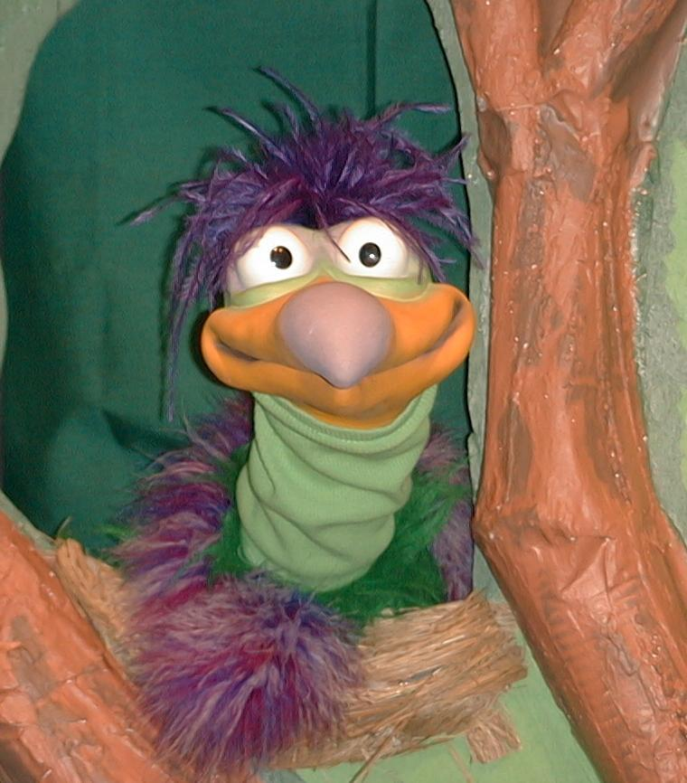
主持人向小鹅展示活动1的手工。然后孩子们尝试教导小鹅取回家的要点。
主持人对孩子们说: “当我犯罪……”
孩子回答： “…上帝仍然爱我。”
主持人对小鹅说: “当我犯罪……”
小鹅回答：“我觉得很想哭。”

主持人再让小鹅看小组的另一个活动的例子并且重复第一句句子。孩子们给了正确的句子并试着再教小鹅取回家的要点。照着这个做法，主持人会继续展示每个活动的例子。以下是小鹅的回应：

小鹅对活动2例子的回应：“我很想吃长满毛发的手臂。”
小鹅对活动3例子的回应：“我想和短吻鳄摔跤。”

主持人说：“小鹅，请听好，这是最后一次。当我犯罪……”
孩子回答：“……上帝仍然爱我。”
主持人对小鹅说：“当我犯罪……
小鹅回答：（以“咪，咪，咪，咪，咪。。。”来练唱而且还用一种近似唱歌剧的傻瓜嗓子唱着）“当我犯罪——上帝仍然爱我”

接待嘉宾及感谢他们的出席。

课程 22

大组热身
- 木偶丁丁
- 小背包
- 装着神秘箱子及物件的旅行袋
- 供座的矮凳子
- 圣经
- 玩具弓和箭
- 成人圣经人物的外袍
- 羊毛衣
(选择性：加上一条皮带。表演时把它绑在手臂上。)
- 碟子
- 玩具鸡腿
- 面包(真的或伪造的)
小组应用
活动 1:
- 每人一张附录
- 每人半张砂纸
- 粘纸
- 红色蜡笔(提示:最好是将蜡笔的包装纸拿掉。)
活动2:
- 每人一支短沙爹枝
- 每人一块大糕点
- 椰肉丝
- 小纸盘
- 杯子
- 水或果汁
健康点心选择：
- 红毛丹或奇异果
活动3:
  - 装着“上帝的祝福”的杯子
  - 纸胶带
  - 小纸条
  - 铅笔
  - 午餐袋
活动4:
  - 白板
  - 马克笔
  - 球
大组结束
- 木偶丁丁
- 小组活动的例子

心型版图


神帮助我饶恕

